Blockchain: sự thổi phồng hay thực tế?
Blockchain và hệ sinh thái của nó đã được đề cập khá nhiều trong thời gian gần đây. Tuy nhiên vẫn có một số hạn chế về công nghệ trước khi nó được chấp nhận rộng rãi và triển khai mặc dù đã được test thành công ở một số lĩnh vực ví dụ như ngân hàng.

Các định nghĩa

Bitcoin: Một mạng thanh toán không tập trung sử dụng công nghệ blockchain. Bitcoin là đồng tiền số được tạo ra năm 2009. Bitcoin hứa hẹn các giao dịch rẻ hơn các giao dịch trực tuyến truyền thống và được vận hành bởi tổ chức không tập trung. Không có đồng tiền bitcoins vật lý, chỉ có số dư gắn với public keys và private keys. Số dư này được lưu giữ trên một sổ cái công cộng cùng với tất cả các giao dịch được xác nhận với một lượng lớn các phép tính toán.

Blockchain: Một hệ thống sổ cái phân tán trên nền web mà ứng dụng có thể được xây dựng trên đó để tăng cường sự toàn vẹn dữ liệu và kiểm soát, cung cấp sự kiểm tra theo nhãn thời gian và tăng sự hiệu quả thông qua tự động hóa. Blockchain là một sổ cái công của tất cả các giao dịch bitcoin (cryptocurrency) mà đã được thực hiện. Những tập các bản ghi mới sẽ đều đặn được thêm vào như là những khối hoàn chỉnh theo thứ tự tuyến tính theo thời gian. Mỗi node (máy tính kết nối với mạng bitcoin để xác nhận và thiết lập lại giao dịch) lấy 1 bản copy của blockchain, được downloaded tự động khi gia nhập mạng Bitcoin. Blockchain có toàn bộ thông tin về địa chỉ và số dư của tất cả các khối trong blockchain.

Một khối (block) là phần hiện tại của một blockchain, mà khi lại một vài hoặc tất cả các giao dịch gần đây và một khi hoàn chỉnh nó sẽ được đưa vào blockchain như là một cơ sở dữ liệu cố định. Mỗi khi một khối được hoàn thiện, một khối khác sẽ được tạo ra. Blockchain có thể được coi như đường, còn bitcoin như các phương tiện di chuyển trên đó.

Hướng tới tính toán không tập trung (decentralized computing)

Công nghệ và tính toán đang tiến đến mô hình không tập trung (decentralized model) vì người dùng muốn nhiều kiểm soát hơn với tài sản số của họ. Công nghệ không tập trung cho phép tài sản được lưu trên một mạng máy tính thông qua Internet. Blockchains kích thích và khởi phát những ý tưởng về việc chuyển không chỉ cryptocurrency (tiền tệ mã hóa ví dụ như Bitcoin) sang mạng không tập trung (decentralized networks) mà bất cứ tài sản số nào (tranh, nhạc, nội dung viết, ảnh) cũng sẽ thu lợi từ Blockchains.
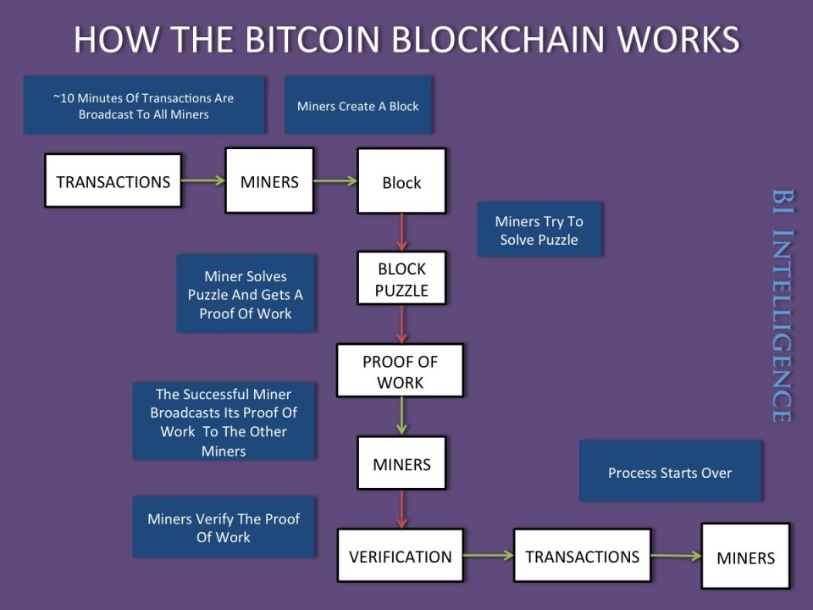

Tính toán không tập trung và cụ thể là blockchain, đã xác định những lợi thế và yếu điểm ban đầu:

Lợi thế ban đầu của blockchain
- Bảo mật dữ liệu lớn thông qua mã hóa và phân quyền
- Công nghệ không tập trung cho phép tổng hợp và phân tích một lượng dữ liệu khổng lồ giữa các tổ chức cũng như cho phép xác nhận và xác minh sự đúng đắn của các điểm dữ liệu.
- Tự động hóa sự nhận diện những lỗ hổng hệ thống trong chuỗi cung ứng, tài chính và các qui trình kinh doanh.
- Cung cấp sự tối ưu, giảm chi phí và tránh các chi phí đầu tư hạ tầng.
- Giảm các chi phí giao dịch trực tiếp và nội bộ và với bên ngoài, chi phí ký quỹ, và chi phí duy trì, vận hành.
- Cung cấp một hệ thống và công cụ để thiết kế lại và cải thiện báo cáo quản lý và kiểm soát và tăng tốc các thủ tục tài chính.

Bất lợi ban đầu của blockchain
- Sử mở rộng
- Lưu lượng xử lý
- Hạn chế lưu trữ
- Phân quyền
- Thách thức về tích hợp với hệ thống cũ của doanh nghiệp và hệ thống thông tin.

